|  |
| --- |
|  |
| Report 07. Overview Extraction |

|  |  |  |  |  |  |
| --- | --- | --- | --- | --- | --- |
| REVISION HISTORY | | | | | |
| Ver. | Description of Change | Author | Date | Approved | |
| Name | Effective Date |
| 1.0 | Initial status | [Alina](mailto:Kiryl_Bucha@epam.com) Makarets | 03-DEC-2017 |  |  |

Contents

1. Create package to load the Fact Table from the staging (BL_3NF) to BL_DM (star) layer 3

2. Task Results 3

# Таблицы

На слое BL_DM была создана одна фактовая таблица следующей структуры:

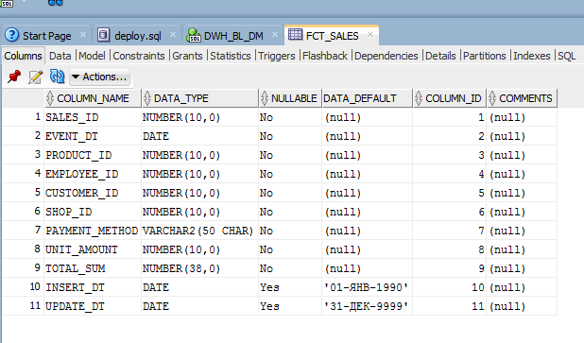

Процесс загрузки был обычным, предполагалось, что факты будут прибавляться, т.е. процедуры merge не будет производиться, поэтому для загрузки данных из слоя BL_3NF на слой BL_DM через промежуточный слой BL_CL_DM на котором производились присоединения таблиц с необходимыми данными:

PROCEDURE insert_table_dim_fct_table

IS

BEGIN

DECLARE

CURSOR c_data IS

SELECT ce.sales_surr_id,

ce.event_dt,

dim.product_id,

emp.employee_id,

cus.customer_id,

dshop.shop_id ,

ce.payment_method,

ce.unit_amount,

ce.total_sum,

SYSDATE as insert_dt,

SYSDATE as update_dt

FROM ce_sales ce LEFT JOIN dim_products dim ON ce.product_surr_id=Dim.Product_surr_Id

LEFT JOIN dim_shops dshop ON ce.shop_surr_id=dshop.shop_surr_id

LEFT JOIN dim_employees emp ON ce.employee_surr_id=emp.employee_surr_id

LEFT JOIN dim_customers cus ON ce.customer_surr_id=cus.customer_surr_id ;

TYPE fetch_array IS TABLE OF c_data%ROWTYPE ;

s_array fetch_array;

BEGIN

OPEN c_data;

LOOP

FETCH c_data BULK COLLECT INTO s_array;

FORALL i IN 1..s_array.COUNT

INSERT INTO fct_sales

VALUES s_array(i) ;

EXIT WHEN c_data%NOTFOUND;

END LOOP;

CLOSE c_data;

COMMIT;

END;

END insert_table_dim_fct_table;